Задача 4. ИЗВЪНЗЕМНИ

Извънземни посещават нашата планета с цел да вземат някои биологични видове за своята зоологическа градина. След влизане в орбита около Земята, те се позиционират над Белград и откриват форми на живот. При приближаване към повърхността, виждат група от полуинтелигентни същества. Оказва се, че това са участниците в Балканиадата по информатика, които се забавляват по време на екскурзия след напрегнатото състезание. Извънземните искат да вземат всичките n (2 ≤ n ≤ 100000) състезателя.
Те използват лъч за транспортиране, който действа по следния начин: След като лъчът се прожектира във вид на кръг върху повърхността на земята, точно под космическия кораб, всичките същества, които са в този кръг (и върху контура му), се изтеглят и се вземат на кораба. Използването на лъча изразходва енергия, която се увеличава с увеличаването на радиуса на кръга. Въпреки, че извънземните са интелигентни, те са изостанали в програмирането. Ето защо те Ви молят да им помогнете, като намерите позиция за техния космически кораб така, че да използват минимална енергия за вземането на всичките n състезателя.
Помогнете им! Напишете програма ZAD4.EXE, която намира минималния радиус на кръга и оптималната позиция на космическия кораб, т.е. центъра на кръга върху земята така, че лъчът да може да транспортира n-те състезателя..

ВХОД: В първия ред на входния файл ZAD4.DAT е записано едно цяло число n. Всеки от следващите n реда съдържа две реални числа x_{i} и y_{i} (-10000.0 ≤ x_{i}, y_{i} ≤ 10000.0), задаващи координатите на i-тия състезател.

ИЗХОД: Изходният файл ZAD4.RES трябва да се състои от два реда. В първия ред трябва да е записано една реално число, равно на търсения радиус. Вторият ред трябва да съдържа две реални числа, равни на x и y координатата на космическия кораб.
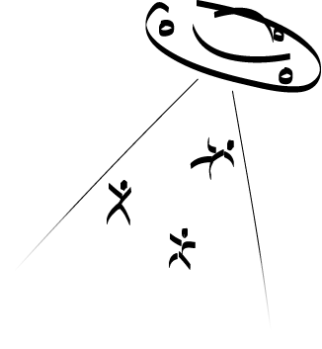
ПРИМЕР:

ZAD4.DAT ZAD4.RES
6 5.00
8.0 9.0 5.00 5.00
4.0 7.5
1.0 2.0
5.1 8.7
9.0 2.0
4.5 1.0

Всичките реални числа във входния файл са дадени в десетичен запис (но не в експоненциален). Същото се изисква за извеждането на реалните числа в изходния файл. Те трябва да бъдат записани с две десетични цифри след десетичната точка и тези две цифри трябва да са верни.

